ЛАБОРАТОРНАЯ РАБОТА
Google Colab
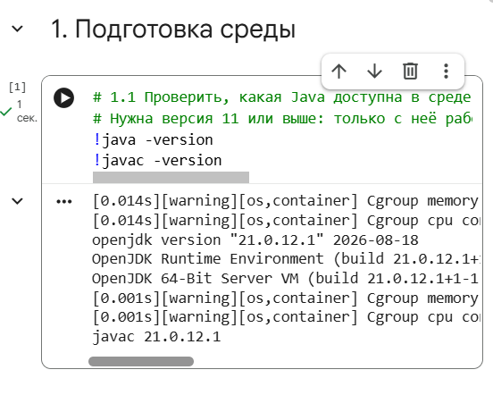
Рисунок 1 – Подготовка среды
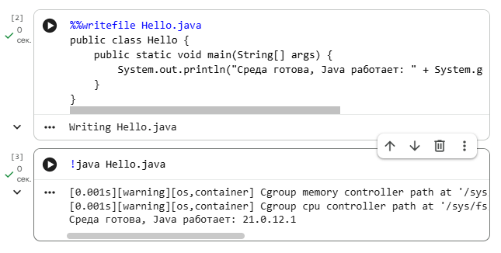
Рисунок 2 – Среда готова
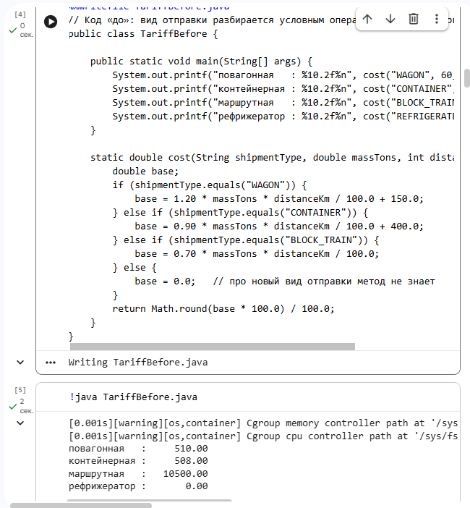
Рисунок 3 – Код «до» (TariffBefore.java)
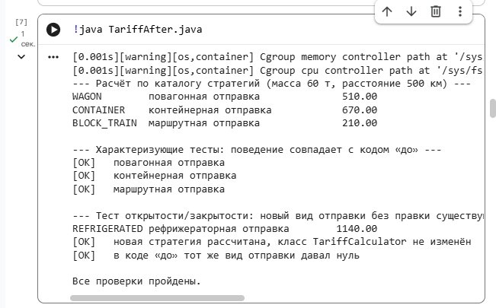
Рисунок 4 – Код «после» (TariffBefore.java)
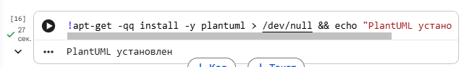
Рисунок 5 – Установка PlantUML
Вопросы к образцу
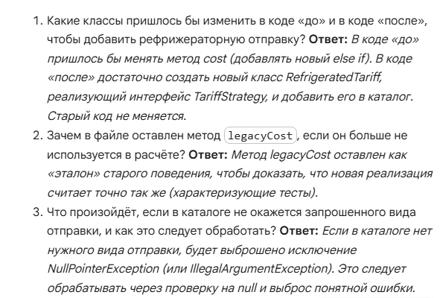
Задание 1
%%writefile FactoryAfter.java
public class FactoryAfter {
private static int failedChecks = 0;

public static void main(String[] args) {
// Создаем фабрики для заявок
RequestCreator autoCreator = new AutoRequestCreator();
RequestCreator railCreator = new RailRequestCreator();
RequestCreator seaCreator = new SeaRequestCreator();
RequestCreator airCreator = new AirRequestCreator(); // 4-й тип (авиа)

// Создаем заявки (в main НЕТ if!)
TransportRequest autoReq = autoCreator.createRequest("Минск-Гомель", 20.5);
TransportRequest railReq = railCreator.createRequest("Гомель-Москва", 150.0);
TransportRequest seaReq = seaCreator.createRequest("Одесса-Стамбул", 500.0);
TransportRequest airReq = airCreator.createRequest("Минск-Лондон", 2.0);

// Проверки
check("Автозаявка описана", autoReq.description().contains("Минск-Гомель"));
check("Ж/д заявка описана", railReq.description().contains("Гомель-Москва"));
check("Морская заявка описана", seaReq.description().contains("Одесса-Стамбул"));

check("Тип созданного объекта верный (Auto)", autoReq instanceof AutoRequest);
check("Тип созданного объекта верный (Rail)", railReq instanceof RailRequest);

check("Четвертый тип (Air) работает", airReq.description().contains("Авиа"));

checkFinalResult();
}

static void checkFinalResult() {
if (failedChecks > 0) {
throw new AssertionError("Не пройдено проверок: " + failedChecks);
}
System.out.println("Все проверки пройдены.");
}

static void check(String name, boolean passed) {
System.out.println((passed ? "[OK] " : "[FAIL] ") + name);
if (!passed) failedChecks++;
}
}

// --- Паттерн Factory Method ---

interface TransportRequest {
String description();
double cargoWeight();
}

class AutoRequest implements TransportRequest {
private final String route;
private final double weight;
AutoRequest(String route, double weight) { this.route = route; this.weight = weight; }
public String description() { return "Автоперевозка по маршруту " + route + " (вес: " + weight + " т)"; }
public double cargoWeight() { return weight; }
}

class RailRequest implements TransportRequest {
private final String route;
private final double weight;
RailRequest(String route, double weight) { this.route = route; this.weight = weight; }
public String description() { return "Ж/д перевозка по маршруту " + route + " (вес: " + weight + " т)"; }
public double cargoWeight() { return weight; }
}

class SeaRequest implements TransportRequest {
private final String route;
private final double weight;
SeaRequest(String route, double weight) { this.route = route; this.weight = weight; }
public String description() { return "Морская перевозка по маршруту " + route + " (вес: " + weight + " т)"; }
public double cargoWeight() { return weight; }
}

class AirRequest implements TransportRequest {
private final String route;
private final double weight;
AirRequest(String route, double weight) { this.route = route; this.weight = weight; }
public String description() { return "Авиаперевозка по маршруту " + route + " (вес: " + weight + " т)"; }
public double cargoWeight() { return weight; }
}

abstract class RequestCreator {
abstract TransportRequest createRequest(String route, double weight);
}

class AutoRequestCreator extends RequestCreator {
TransportRequest createRequest(String route, double weight) { return new AutoRequest(route, weight); }
}

class RailRequestCreator extends RequestCreator {
TransportRequest createRequest(String route, double weight) { return new RailRequest(route, weight); }
}

class SeaRequestCreator extends RequestCreator {
TransportRequest createRequest(String route, double weight) { return new SeaRequest(route, weight); }
}

class AirRequestCreator extends RequestCreator {
TransportRequest createRequest(String route, double weight) { return new AirRequest(route, weight); }
}

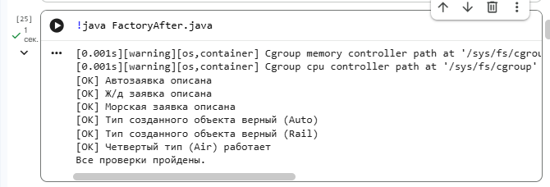
Рисунок 6 – Результат работы задания 1
Диаграмма
%%writefile factory.puml
@startuml
title Factory Method: создание заявки на перевозку

interface TransportRequest {
+description() : String
+cargoWeight() : double
}

class AutoRequest
class RailRequest
class SeaRequest
class AirRequest

abstract class RequestCreator {
+createRequest(route, weight) : TransportRequest
}

class AutoRequestCreator
class RailRequestCreator
class SeaRequestCreator
class AirRequestCreator

TransportRequest <|.. AutoRequest
TransportRequest <|.. RailRequest
TransportRequest <|.. SeaRequest
TransportRequest <|.. AirRequest

RequestCreator <|-- AutoRequestCreator
RequestCreator <|-- RailRequestCreator
RequestCreator <|-- SeaRequestCreator
RequestCreator <|-- AirRequestCreator

RequestCreator ..> TransportRequest : создает
@enduml

\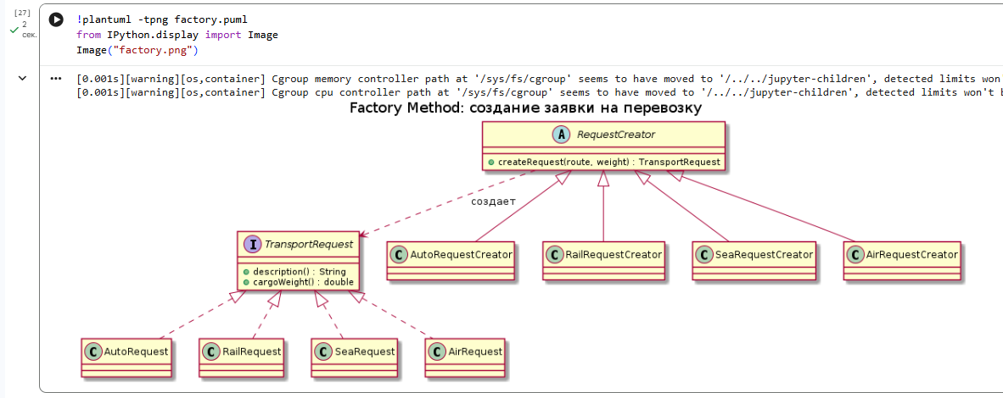
Рисунок 7 – Диаграмма классов
Задание 2
%%writefile ObserverAfter.java
import java.util.ArrayList;
import java.util.List;

public class ObserverAfter {
private static int failedChecks = 0;

public static void main(String[] args) {
Shipment shipment = new Shipment("SHP-100");
Logger logger = new Logger();

// Подписываем наблюдателей
shipment.addListener(logger);
shipment.addListener(new ClientNotifier());
shipment.addListener(new WarehouseSystem());
shipment.addListener(new ExternalTracking()); // 4-й наблюдатель

// Меняем статус
shipment.updateStatus("В ПУТИ");

check("Логгер получил ровно 1 запись", logger.getRecords().size() == 1);
check("Запись содержит новый статус", logger.getRecords().get(0).contains("В ПУТИ"));

// Отписка логгера
shipment.removeListener(logger);
shipment.updateStatus("ДОСТАВЛЕНО");

check("После отписки логгер не получил новую запись", logger.getRecords().size() == 1);
check("Другие наблюдатели продолжают работать", true);

if (failedChecks > 0) {
throw new AssertionError("Не пройдено проверок: " + failedChecks);
}
System.out.println("Все проверки пройдены.");
}

static void check(String name, boolean passed) {
System.out.println((passed ? "[OK] " : "[FAIL] ") + name);
if (!passed) failedChecks++;
}
}

// --- Паттерн Observer ---

interface ShipmentListener {
void onStatusChanged(String shipmentId, String newStatus);
}

class Shipment {
private final String shipmentId;
private final List<ShipmentListener> listeners = new ArrayList<>();

Shipment(String shipmentId) { this.shipmentId = shipmentId; }

void addListener(ShipmentListener listener) { listeners.add(listener); }
void removeListener(ShipmentListener listener) { listeners.remove(listener); }

void updateStatus(String newStatus) {
for (ShipmentListener listener : listeners) {
listener.onStatusChanged(shipmentId, newStatus);
}
}
}

class ClientNotifier implements ShipmentListener {
public void onStatusChanged(String shipmentId, String newStatus) {
System.out.println("[Клиент] Уведомление: заявка " + shipmentId + " изменила статус на " + newStatus);
}
}

class Logger implements ShipmentListener {
private final List<String> records = new ArrayList<>();

public void onStatusChanged(String shipmentId, String newStatus) {
String record = "Заявка " + shipmentId + ": статус " + newStatus;
records.add(record);
System.out.println("[Логгер] " + record);
}
List<String> getRecords() { return records; }
}

class WarehouseSystem implements ShipmentListener {
public void onStatusChanged(String shipmentId, String newStatus) {
System.out.println("[Склад] Обновлен статус для " + shipmentId + ": " + newStatus);
}
}

class ExternalTracking implements ShipmentListener {
public void onStatusChanged(String shipmentId, String newStatus) {
System.out.println("[Внешний трекинг] Передано: " + shipmentId + " -> " + newStatus);
}
}
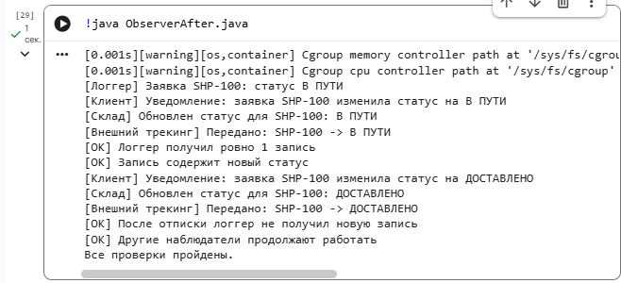
Рисунок 8 – Результат работы задания 2
Диаграмма
%%writefile observer.puml
@startuml
title Observer: отслеживание статуса отправки

interface ShipmentListener {
+onStatusChanged(shipmentId, newStatus)
}

class Shipment {
-listeners : List
+addListener(listener)
+removeListener(listener)
+updateStatus(newStatus)
}

class ClientNotifier
class Logger
class WarehouseSystem
class ExternalTracking

Shipment o--> ShipmentListener : уведомляет
ShipmentListener <|.. ClientNotifier
ShipmentListener <|.. Logger
ShipmentListener <|.. WarehouseSystem
ShipmentListener <|.. ExternalTracking
@enduml
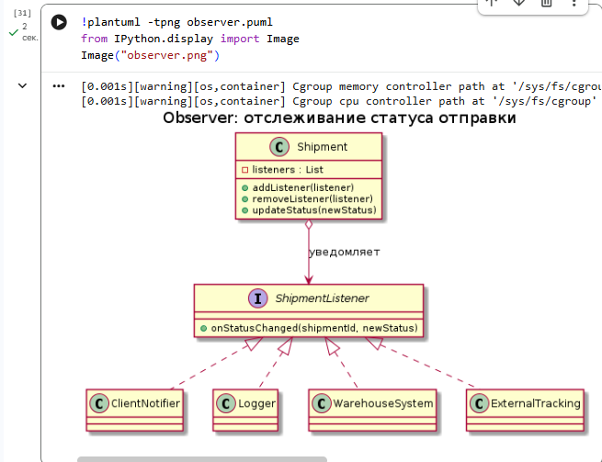
Рисунок 9 – Диаграмма
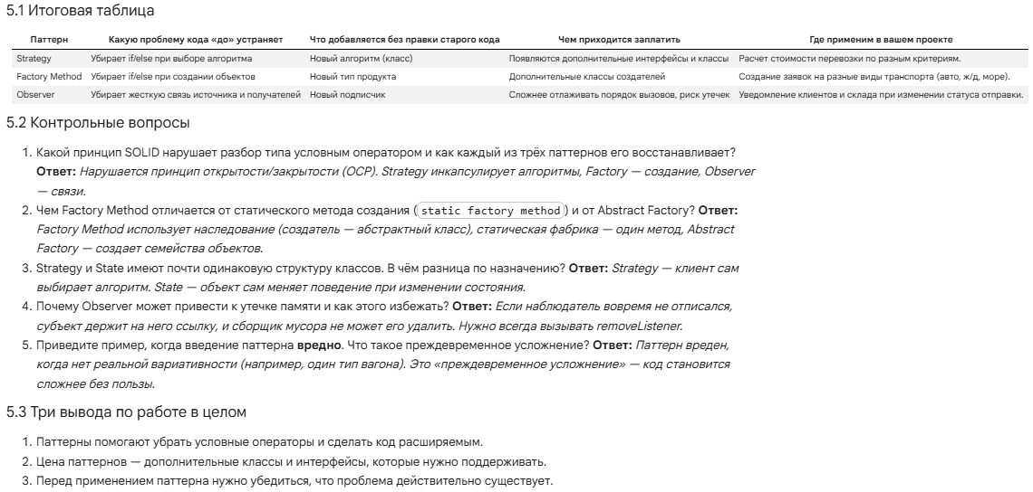
Рисунок 10 – Сравнения и выводы
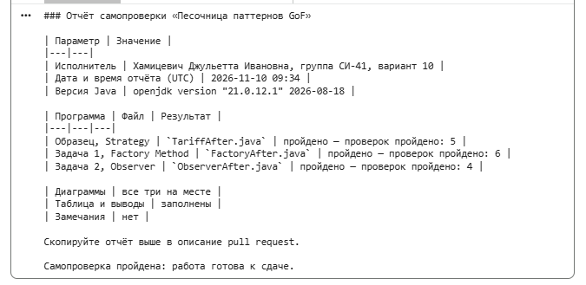
Рисунок 11 – Результаты самопроверки
Вывод: В ходе выполнения лабораторной работы были изучены и применены на практике три паттерна проектирования GoF: Strategy, Factory Method и Observer.
Мы убедились, что замена жесткого ветвления (if/else) на полиморфизм позволяет соблюсти принцип открытости/закрытости (SOLID) и делает код гибким к расширению. Паттерн Strategy инкапсулирует алгоритмы расчета, Factory Method скрывает логику создания объектов (заявок на перевозку), а Observer устраняет жесткую связанность между источником события (изменение статуса отправки) и подписчиками.
Главный итог: паттерны упрощают поддержку и масштабирование кода, но требуют дополнительных классов, поэтому их применение должно быть обосновано реальной необходимостью, а не преждевременным усложнением.

